Organische stof en humus
Humus ontstaat bij de vertering van organisch materiaal.
- Noem vier organische meststoffen.
In het verteringsproces onderscheidt men drie fasen.
- In de eerste fase is het materiaal herkenbaar. Het heet dan jonge organische stof.
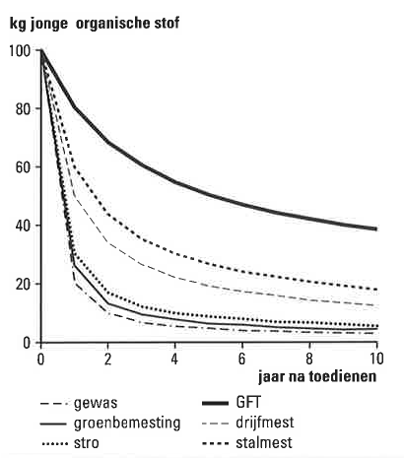
- Binnen een jaar zijn de strootjes en wortels niet meer te onderscheiden. Het verterende materiaal levert dan veel voedingsstoffen en heet dynamische organische stof. Deze fase duurt 8 a 10 jaar.
- Daarna heet het materiaal oude organische stof of humus.
In de eerste en tweede fase wordt de hoeveelheid organisch materiaal steeds kleiner. Zie de figuur.
- Vul de tabel hieronder in. Hoeveel kg humus ontstaat uit 100 kg jonge organische stof?
Kg humus
Drijfmest
Stalmest
GFT-compost

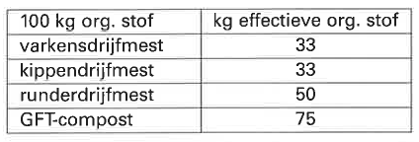
Jaarlijks verteert 2 a 3% van de voorraad organische stof. Bij onvoldoende aanvulling krijgt 100.000 ha bouwland een te laag humusgehalte. Hier moet de humusvorming groter worden dan de humusafbraak. Dat lukt alleen met organische mest die een jaar na de aanwending veel effectieve organische stof in de bodem achterlaat. Zie de tabel hiernaast.

Lucht in de atmosfeer en de bodem

De bodemlucht moet voortdurend worden ververst met lucht uit de atmosfeer. Deze luchtverversing noemt men bodemventilatie.
- Door welke manieren van grondbewerking kan de mens de bodemventilatie bevorderen?

Een gas kan zich verplaatsen. Het gaat steeds van een plaats met veel gas naar een plaats met weinig gas. De verplaatsing verloopt spontaan. De spontane verplaatsing van een gas noemt men diffusie.
- Waarheen verplaatst zich het koolzuurgas in de bodem.
We hebben geleerd dat men door grondbewerking de bodem kan ventileren. Dit kan natuurlijk niet elke dag. Gelukkig zorgt ook de natuur voor bodemventilatie. Natuurlijke ventilators zijn:
- Wind
- Regen
- Diffusie
- Temperatuur wijziging
- Stijgende of dalende grondwaterstand.

- Welke van de genoemde veroorzakers van bodemventilatie zijn ook in kassen actief?
De bodemventilatie komt voornamelijk tot stand door diffusie. Vooral in kassen spelen de andere krachten een geringe rol. Diffusie gaat altijd door, zonder ook maar een ogenblik te stopen.
Ondanks de diffusie zijn de bodemlucht en de atmosferische lucht niet gelijk van samenstelling. De bodemlucht is iets rijker aan koolzuurgas en iets armer aan zuurstof dan de atmosferische lucht.

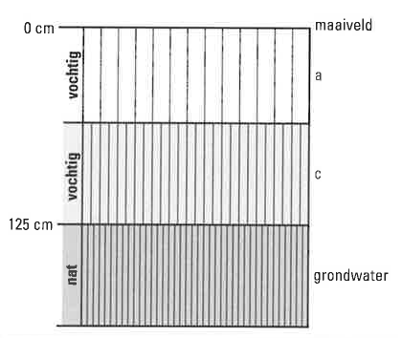
Hangwater en grondwater
In elk bodemprofiel komt hangwater en capillair water voor.
- Welk water bevindt zich voornamelijk in laag a?
- Welk water bevindt zich voornamelijk in laag c?
- Noteer de namen naast de figuur?
De planten kunnen in dit profiel tot een diepte van 100 cm wortelen.
- Welke soorten water kunnen zij opnemen?
- Welk water neemt bij langdurige droogte sterk in hoeveelheid af?
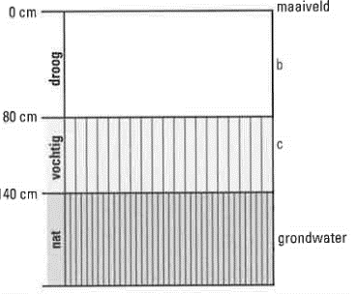
Na langdurige droogte kan het profiel er als volgt uitzien:
- Welk water is uit het profiel verdwenen?
- Welk water kunnen de planten nu nog opnemen?
- Vergelijk de grondwaterstanden in de figuren. Wat is hiermee tijdens de droogteperioden gebeurd?
- Verklaar deze verandering.

Het hangwater zit op de buitenkant van de korrels. Verschillen tussen de hoeveelheden hangwater worden dus veroorzaakt door verschillen tussen het gezamenlijk oppervlak van de korrels. De verschillen worden duidelijk als we een korrel breken. Het bestaande oppervlak neemt dan toe met de breukvlakken. Het gezamenlijk oppervlak van kleine korrels is dus groter dan het gezamenlijk oppervlak van eenzelfde massa grote korrels. Daarom kan fijn zand meer hangwater vasthouden dan grof zand.
In klei blijft meer water hangen dan in zand. Het verschil wordt gedeeltelijk veroorzaakt door de lutum. Lutum houdt veel water vast. Dit komt door:
- De geringe korrelgrootte;
- De uiterst kleine poriën in de lutumvlokken. Deze zuigen zich vol water.
- Het opzuigen van water in de lutumdeeltjes.

- Waarin is de hoeveelheid hangwater het grootst? In licht kleigrond/in zavelgrond/in zware kleigrond.
Ook humus kan veel water vasthouden.
- Welke grond bevat na een regenperiode de grootste hoeveelheid hangwater? Humusarme zandgrond/humusrijke zandgrond/veengrond.
- Wat kan men op zandgrond doen om de hoeveelheden hangwater te vergroten?
In klei- en veengronden en laaggelegen zandgronden kan men de grondwaterstand regelen. Men past daar de grondwaterstand aan bij het bodemgebruik en de grondsoort.
- Waar verkiest men de laagste grondwaterstand? In een boomgaard/in bouwland/in grasland.

Capillair water
In droge zomers raakt het hangwater vaak op. De gewassen hebben dan aanvulling vanuit het grondwater nodig. Dit lukt alleen als het capillaire water voldoende hoog stijgt. Voor akkerbouw en tuinbouw gelden daarom de volgende optima voor de grondwaterstand;
- Kleigronden 1,25 a 1,40 m onder het maaiveld;
- Zandgronden 0,80 a 0,90 m onder het maaiveld.

- Waarom moet de grondwaterstand in zandgrond hoger zijn dan in kleigrond?
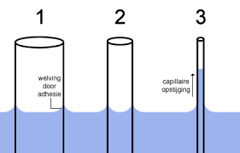
Op hooggelegen zandgronden zijn de gewassen volledig aangewezen op het hangwater. De hoeveelheid hangwater is hier van beslissend belang. De hoeveelheid is groter naarmate:
- Het humusgehalte hoger is;
- De grondlaag met humus dikker is;
- De planten dieper kunnen wortelen.

Neerslag en verbruik
De hoeveelheid hangwater in de grond verandert voortdurend.
- Bij welke weersgesteldheid neemt de hoeveelheid hangwater af?
- Op welke twee manieren verdwijnt dit water?
De hoeveelheid hangwater daalt door verdamping. De planten verdampen vrijwel al het opgenomen water. Bovendien verdampt er veel water rechtstreeks uit de grond. De hoeveelheid hangwater stijgt door neerslag.
- Hoe meet men de hoeveelheid neerslag?
Let op het staafdiagram hieronder. Bij elke maand staan drie staven. De eerste staaf vermeld de neerslag. De tweede staaf vermeldt de verdamping.
- Wat vermeld de derde staaf?
- Let op de maanden maart en april. Welke maand heeft een neerslagoverschot?
- Welke maand heeft een neerslagtekort?
- Kleur de staven zoals dit staat vermeld.
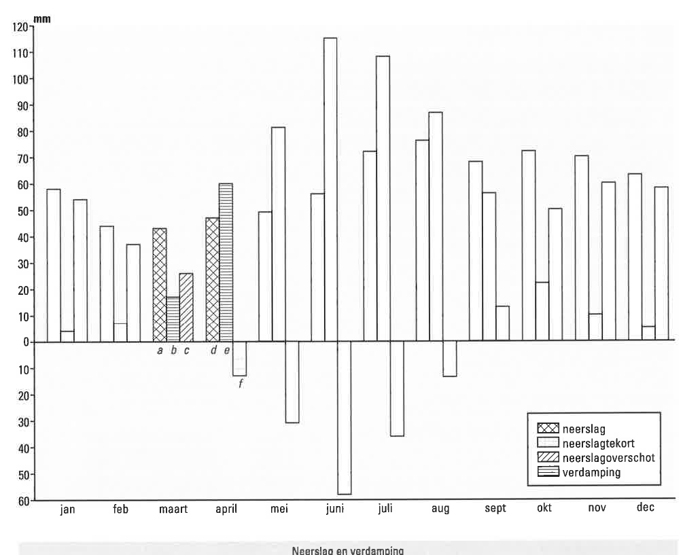

- Tijdens welke maanden is er een tekort aan neerslag?
- Neemt de hoeveelheid hangwater tijdens deze maanden toe of af?
- In welke maand is de hoeveelheid hangwater het kleinst?
Op een gegeven moment is er in de grond te weinig water beschikbaar voor de planten. Op dit moment is het verwelkingspunt bereikt.
- Hoe is dit te zien aan de planten?
- Tijdens welke maanden is het overschot aan neerslag groter dan 20 mm?
Door de toenemende hoeveelheid hangwater wordt de bovengrond in het najaar steeds vochtiger. Op een gegeven moment is de grond zo nat, dat de neerslag niet meer kan worden vastgehouden. Als dit moment bereikt is, zeggen we ‘de bodem is op veldcapaciteit’. Bij veldcapaciteit houdt de bodem de maximale hoeveelheid hangwater vast.
- Waar blijft de overtollige neerslag als de bodem op veldcapaciteit is?
- Wat gebeurt er dan met de hoogte van de grondwaterspiegel?

Ontwatering
In hoge zandgronden ligt de grondwaterspiegel meestal lager dan 2 meter. In laaggelegen zandgrond ligt de grondwaterspiegel veel hoger.
- Welke grond loopt bij een zware stortbui het eerst vol met water?
- Wat zie je als het water nergens heen kan?
- Wat graaft men om het overtollige water weg te laten lopen?
- Wat bouwde men in de polders om het overtollige water weg te pompen.
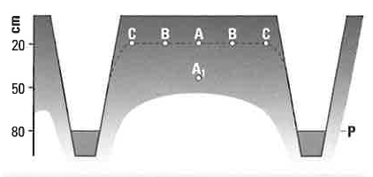
In de figuur hieronder is het water weggepompt tot punt P het grondwater staat (nog) ter hoogte van de lijn CBABC, 20 cm onder het maaiveld.
- Welk water is het eerst in de sloot? Het water bij punt A, het water bij de punten B of het water bij de punten C?
- Waar zakt de grondwaterspiegel het snelst?
- In welke grond zakt de grondwaterspiegel het snelst? In zandgrond of kleigrond?
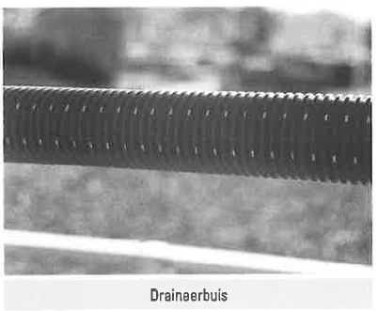
Als het overtollige water niet snel genoeg uit de grond verdwijnt, blijft de grond in het voorjaar te lang nat. Dit is erg nadelig, vooral voor akkerbouw- en tuinbouwbedrijven. Er kan dan niet op tijd worden ingezaaid, geplant en gepoot. Men kan de afvoer versnellen door het leggen van draineerbuizen. Het leggen van draineerbuizen gaat volautomatisch. Het graven van de sleuf en het legen van de buis gebeurt in één werkgang.
- Let op de foto. Hoe komt het grondwater naar binnen bij plastic buizen?
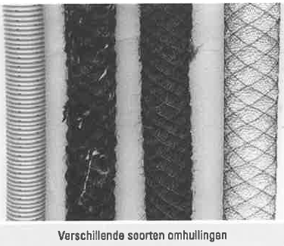
De draineerbuis wordt gehuld in afdekmateriaal, om het toestromende water te filteren. De buis raakt dan minder snel verstopt.
- De draineerbuizen legt men dieper dan 70 cm. Geef hiervoor een verklaring.
- Wat is de maximale diepteligging van de draineerbuizen?
Bij het leggen laat men de buizen iets afhellen naar de sloot. De helling bedraagt 5 cm per 100 m.
- Waarom legt men ze niet volkomen vlak?
Ondanks het afdekmateriaal raken de draineerbuizen op den duur verstopt met gronddeeltjes en ijzerafzettingen. Daarom wordt voortdurend gecontroleerd of ze nog lopen. Verstoppingen kan men voorkomen door regelmatig water door de buizen te spuiten.
Het schoonmaken kan ook gebeuren door een stevige draad heen en weer te bewegen. Dit moet men doen als de buizen lopen, dus in de herfst of in de winter.
- Waarom lukt dit niet in een droge periode?

Onderzoek van watersoorten
Water is onmisbaar voor mens, dier en plant. In de natuur komen verschillende watersoorten voor.
Chloridehoudend sproeiwater kan in de tuinbouw, de akkerbouw en de fruitteelt veel schade veroorzaken. Vrijwel alle gewassen nemen namelijk snel chloride op. Een ruime opname veroorzaakt bij veel gewassen vertraging van de groei en vermindering van de suiker- en zetmeelvorming. Dit geldt vooral door bijvoorbeeld sla, aardappelen, fruit en de meeste bloem- en siergewassen.
Gewassen die nadelig op chloor reageren noemt met chloorgevoelig. Weinig gevoelig voor chloride zijn onder andere gras, granen, suikerbieten en bloembollen.
In kassen zijn geringe hoeveelheden chloride reeds schadelijk. Als de teelt in grond plaatsvindt, wordt het bodemvocht door chloridehoudend sproeiwater steeds zouter. De planten nemen dan steeds meer chloride op. Als de nadelen daarvan te groot worden, moet men door langdurige beregening het chloride uitspoelen. Op het analyseverslag van het grondonderzoek staat te lezen of en hoe lang men moet spoelen.
Bij het telen in steenwol of in water zijn heel kleine hoeveelheden chloride reeds schadelijk voor de gewassen. Bij deze teelten wordt het chloridegehalte van het water regelmatig gecontroleerd.
Calciumhoudend sproeiwater is niet bruikbaar bij de kweek van kamerplanten met glimmend blad. Bij gebruik van dit water ontstaan er op de bladeren lelijke vlekken. Hierdoor daalt de verkoopprijs. Bij gebruik van calciumrijk sproeiwater kunnen er verbrandingsverschijnselen in het gewas ontstaan. Water met veel calcium noemen we hard water. Hard water veroorzaakt in ketels en radiatoren de afzetting van ketelsteen.
Ijzerhoudend water veroorzaakt schade bij de fruitteelt en bij de groente- en bloementeelt onder glas. Appels en peren krijgen door het sproeien met ijzerhoudend water een ruwe schil.
Bij de groente- en bloementeelt onder glas veroorzaakt het ijzerhoudende water:
- Bevuiling van het gewas;
- Kans op verbrandingsplekken;
- Ijzeraanslag op het glas.

